**《机器人编程实践》学生实验报告**

**学院** 数计学院 **专业** 计算机科学与技术 **班级** 计科3班

**姓名** 周吉瑞 **学号** 20190521340 **日期** 2021/04/29

|  |  |  |  |
| --- | --- | --- | --- |
| **课程名称：** | 机器人编程实践 |  |  |
| **实验名称：** | 实验四 控制音效 | | |
| **指导老师：** | 孙建勇 |  |  |

**目录**

1. **实验记录及总结**
2. **理论学习与总结**
3. **实践任务与设计**
4. **方案实践与记录**
5. **拓展任务**
6. **实践任务与设计**
7. **方案实践与记录**

## 实验记录及总结

1. **理论学习与总结**
2. **硬件学习**

EP Robot 机器人扬声器：位于云台炮台下方。

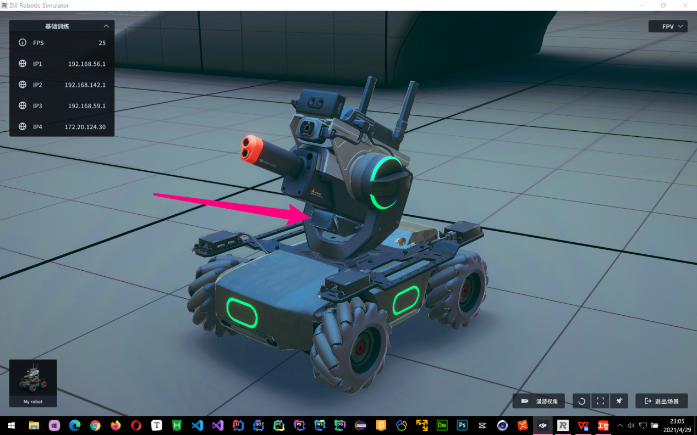

1. **发声原理**

扬声器又称“喇叭”；其作用是将电信号转换为声音；音频电能通过电磁，压电或静电效应，使其纸盆或膜片振动并与周围的空气产生共振（共鸣）而发出声音。

**（3）音阶知识**

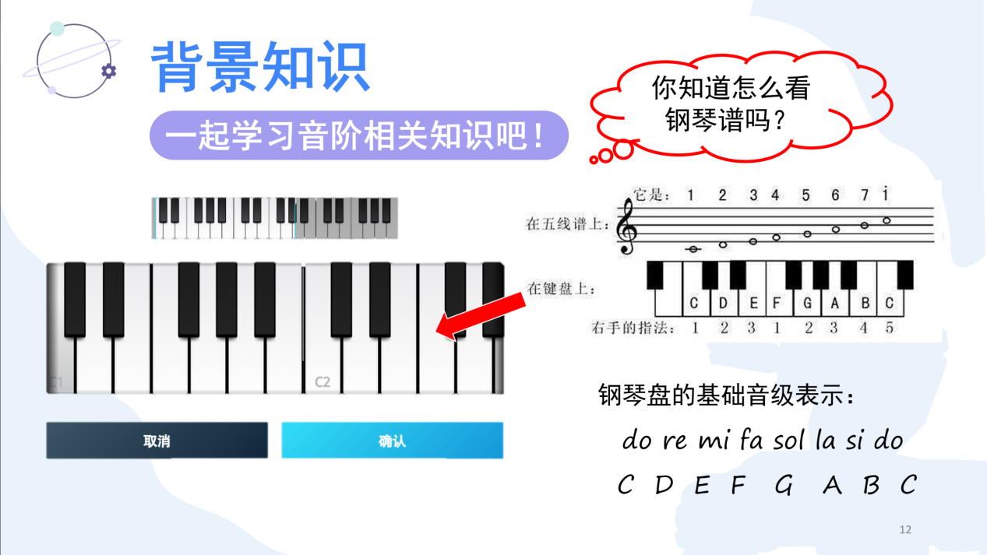

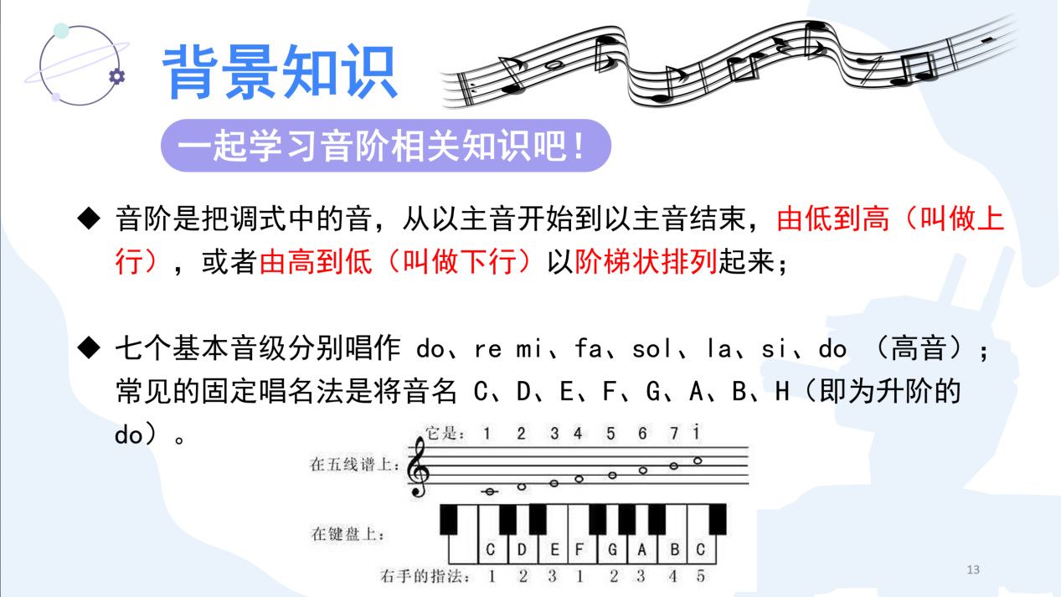

**（4）控制算法**

线程：

<1>、线程是操作系统能够进行运算调度的最小单位。

<2>、一条线程指的是进程中一个单一顺序的控制流，一个进程中可以并发多个线程，每条线程并行执行不同的任务。

线程举例：

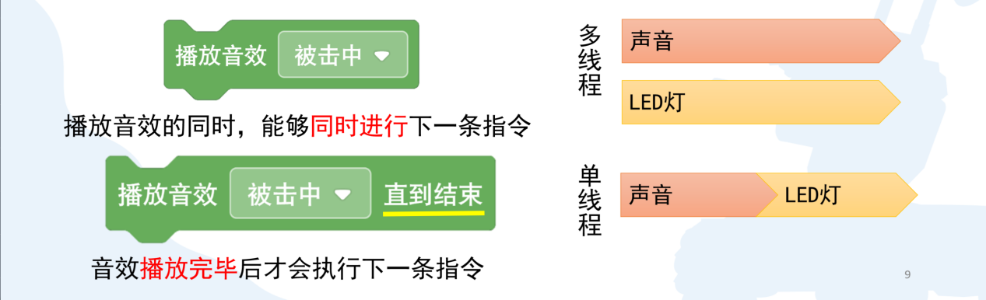

**（5）编程模块**

<1>、多媒体图像模块

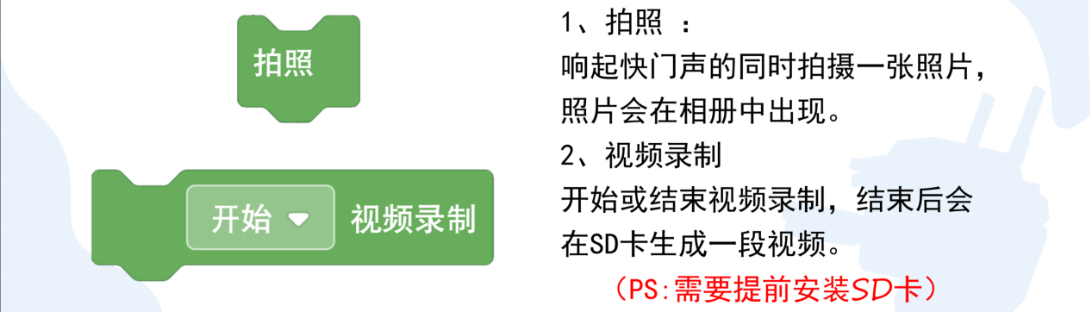

<2>、多媒体音效模块

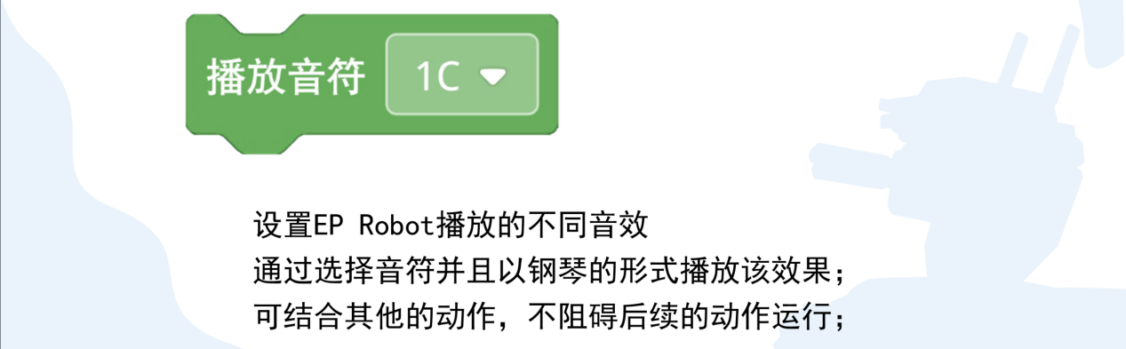

**2、实践任务与设计**

1. **任务**

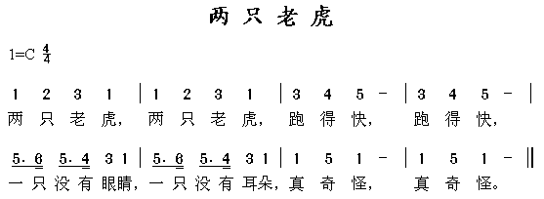

任务要求：

<1>、按照《两只老虎》简谱，结合简单音效完成

<2>、可添加循环结构，完成简谱音效播放

1. **方案设计**

<1>、“两只老虎”单独作为模块1

<2>、“跑得快”单独作为模块2

<3>、“一只没有XX”单独作为模块3

<4>、“真奇怪”单独作为模块4

<5>、每个模块循环两次

<6>、将所有模块依次放在一起循环两次

1. **方案实践与记录**

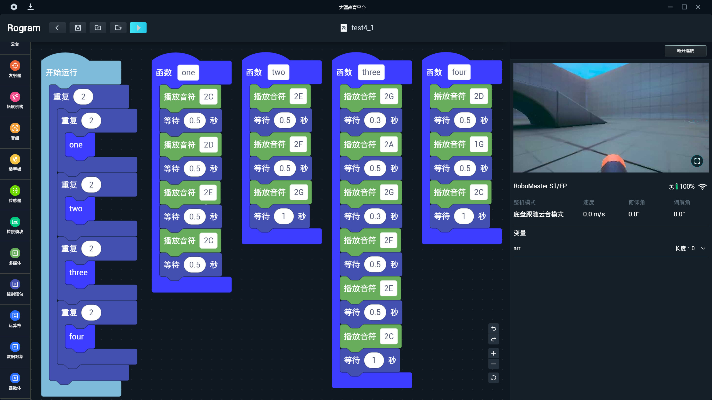

## 二、拓展任务

1. **实践任务与设计**
2. **任务**

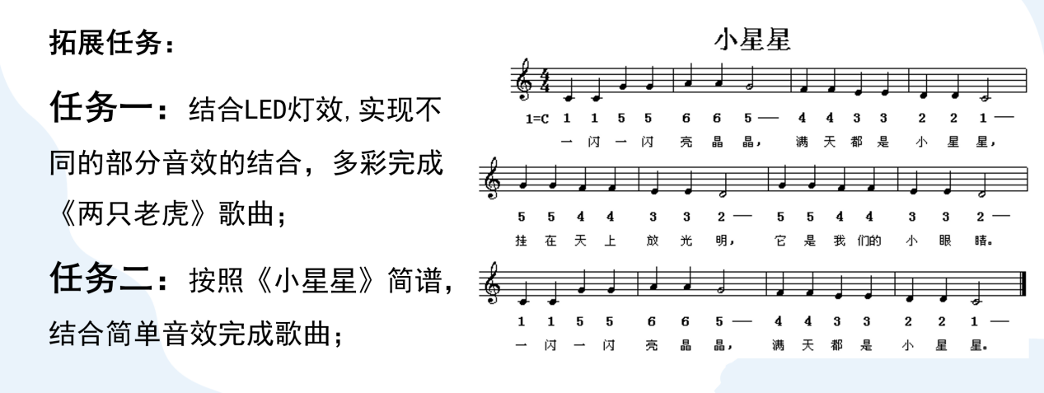

1. **方案设计**

【任务一】

<1>、“两只老虎”单独作为模块1

<2>、“跑得快”单独作为模块2

<3>、“一只没有XX”单独作为模块3

<4>、“真奇怪”单独作为模块4

<5>、每个模块循环两次

<6>、将所有模块依次放在一起循环两次

<7>、对应于每一个音符设计一个对应的灯光效果

<8>、每个音符发声时同时启动相应的灯光效果

【任务二】

基本设计思路与“两只老虎”相同。

即：先分块，再组合块。

1. **方案实践与记录**

【任务一】

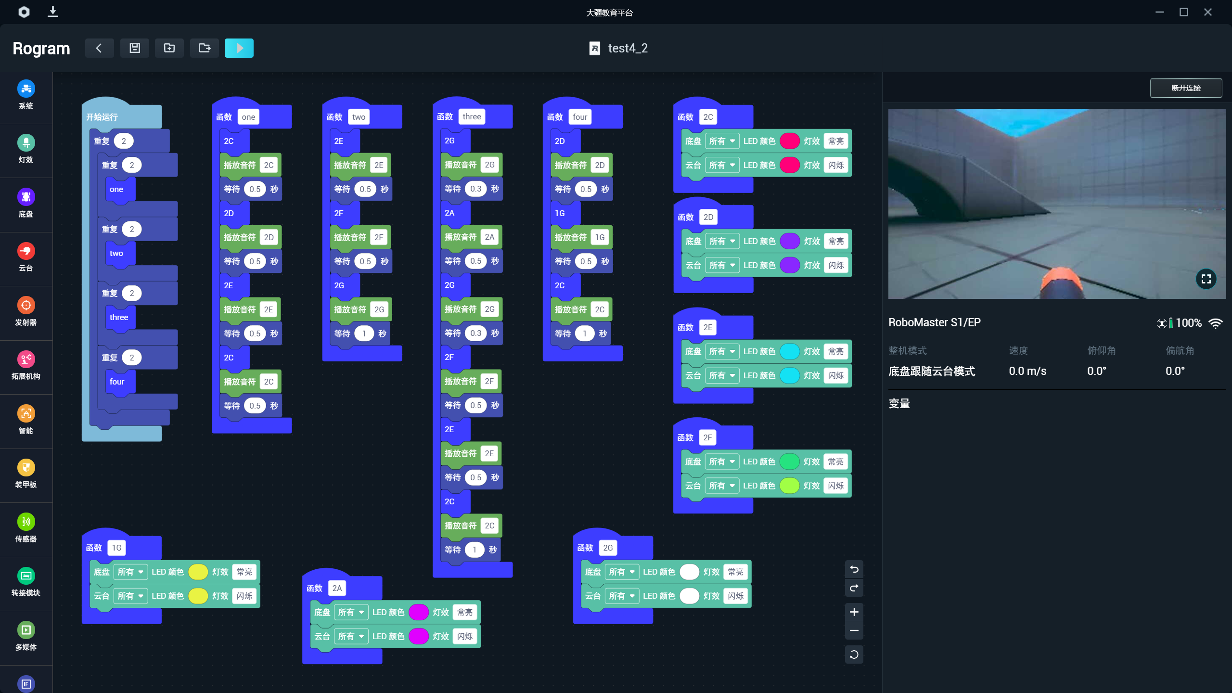

示例：

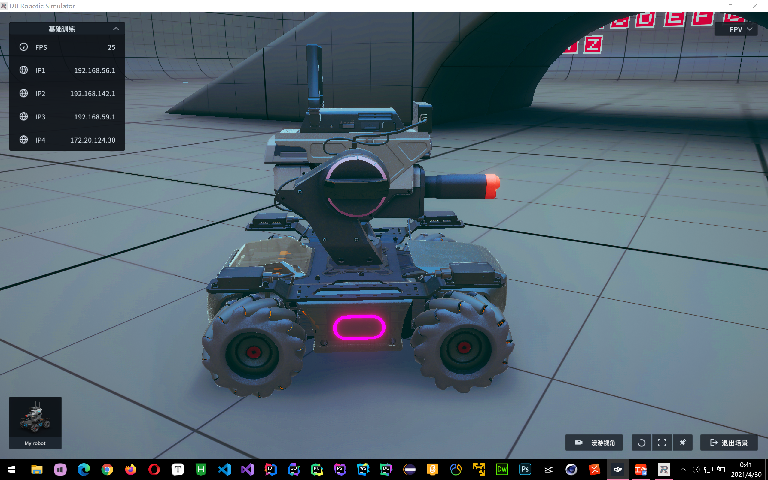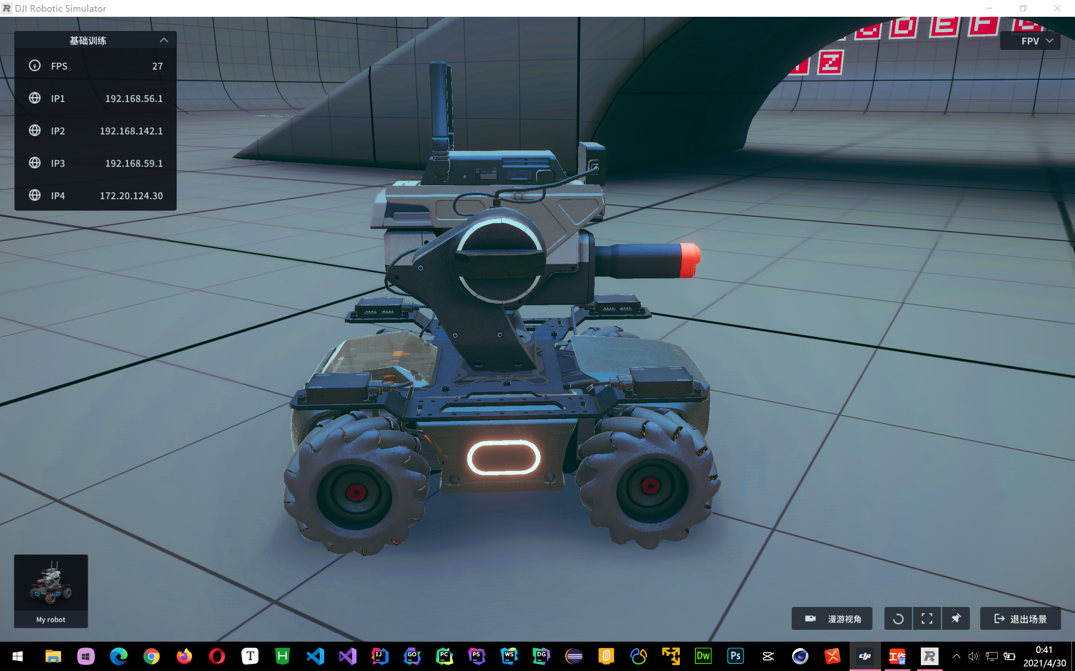

【任务二】

